INDICAÇÃO Nº 1284/2021

Excelentíssimo Senhor Presidente

Ementa: Conclusão da pista de caminha localizada da Praça na Rua Marino Antônio Fartaroti Polidoro – Jd América II

INDICAMOS a Excelentíssima Senhora Prefeita Municipal de Valinhos, Senhora Lucimara Godoy Vilas Boas, obedecendo aos termos regimentais vigentes, dentro das formalidades legais e ouvido o esclarecido Plenário, que proceda a estudos e tome as legais e cabíveis providências, objetivando-se a conclusão da pista de caminhada da praça na Rua Marino Antônio Fartaroti Polidoro – Jd. América II

Justifica-se a presente indicação, pois é de suma importância que ocorra a conclusão do citado empreendimento, haja vista que um grande número de munícipes utilizam o local para prática de atividade física.
A falta de conclusão da obra leva muitas pessoas a caminharem próximas aos perímetros urbanos, correndo sérios riscos de atropelamentos entre outros importunos, desestimulando a práticas de atividades físicas.

Anexo, fotos.

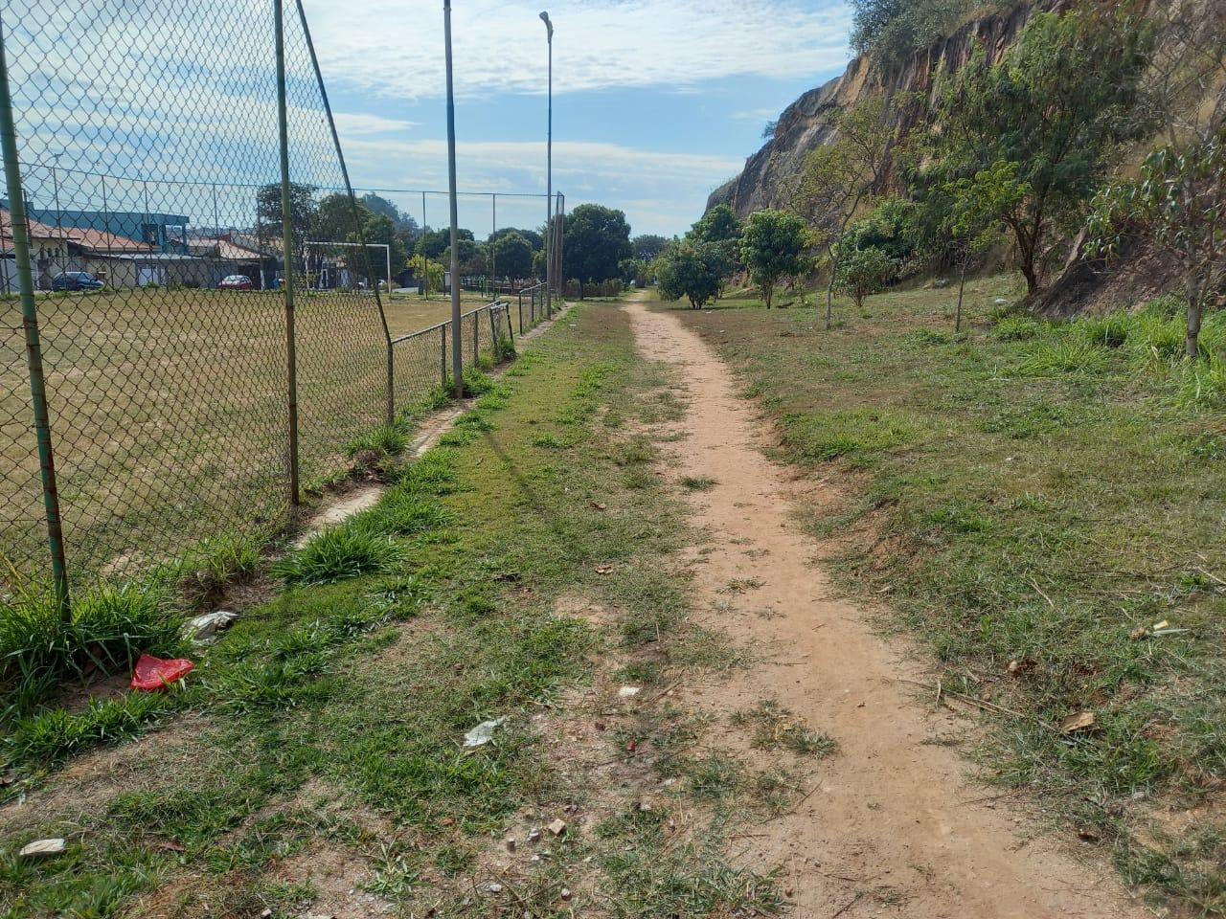
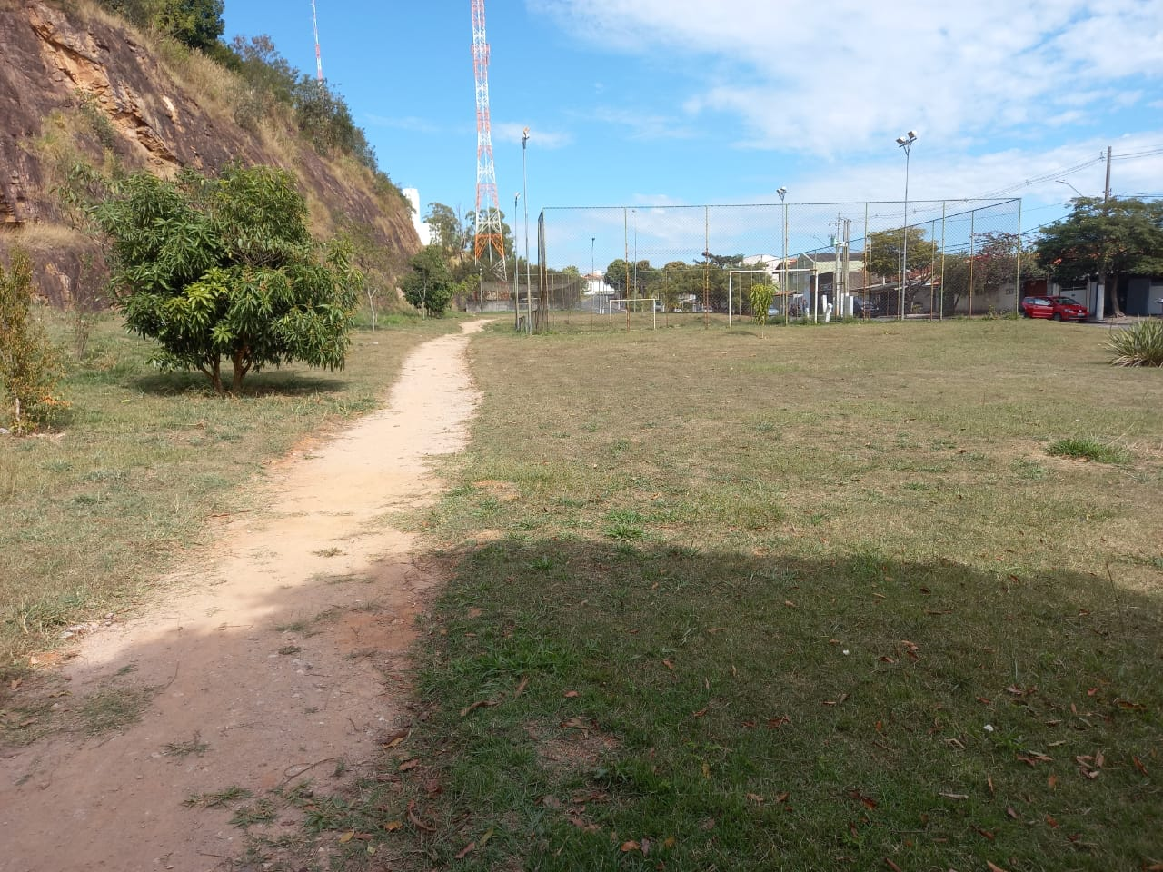

Diante do exposto, solicitamos a Senhora Prefeita Municipal, que estude com atenção esta nossa proposição e que na medida do possível procure atendê-la.

Valinhos, 21 de junho de 2021

______________________
FÁBIO DAMASCENO
Vereador

